智慧供应链集成平台（厂商端）操作手册

手册说明
本文档适用于设备厂商商，包含账号注册、医院系统对接、产品推介资料上传全流程操作指引，配套界面截图对照，操作对象为眉山市人民医院设备全生命周期管理系统对接业务。

操作前置准备
- 电脑浏览器（推荐 Chrome、360 极速浏览器）
- 企业资质信息（企业全称、统一社会信用代码、联系人手机号、企业邮箱）
- 眉山市人民医院提供的对接校验码（对接环节使用）
- 厂商推介资料 PDF 文件、设备完整参数（品牌、规格、报价、注册证等）

完整操作步骤

步骤 1：访问平台登录地址
打开浏览器，在地址栏输入平台网址：https://op.sliptech.cn，跳转至智慧供应链集成平台登录页面。

步骤 2：进入账号注册页面
在登录界面右下角，点击黄色框标注的立即注册按钮，跳转注册表单页面。
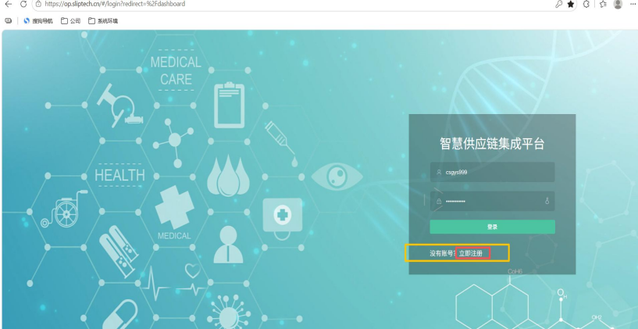

步骤 3：填写企业注册信息并保存账号密码
- 注册类型勾选供应商（维保商、承运商无需勾选）；
- 依次填写：企业名称、统一社会信用代码、自定义用户名、企业手机号、企业邮箱、登录密码、确认密码；
- 核对全部信息无误后，点击底部绿色【注册】；
- 重要提醒：自行记录用户名、登录密码，后续登录需使用。
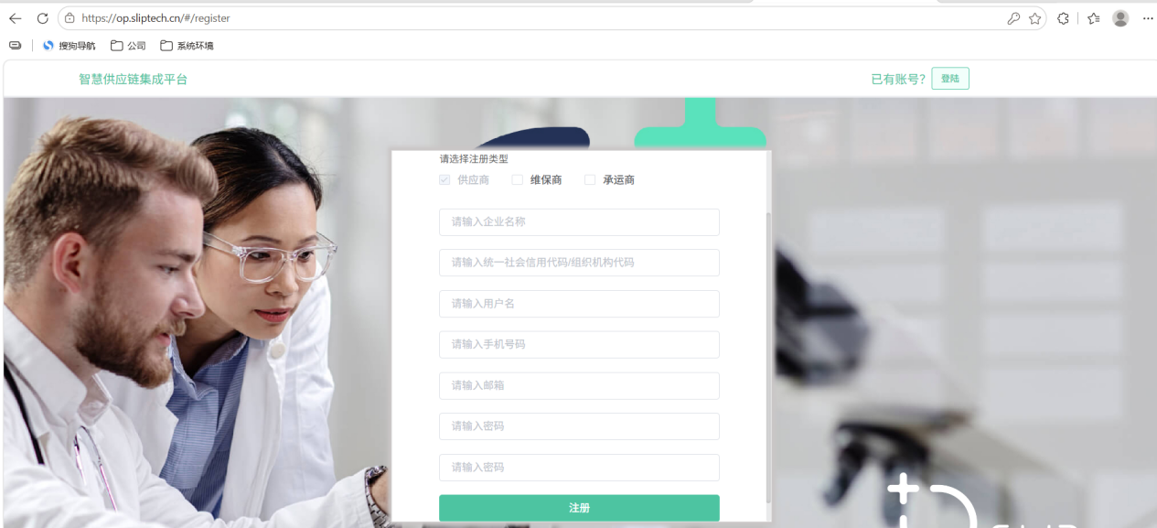

步骤 4：返回登录页，登录供应商账号
- 注册完成后，点击页面右上角【已有账号？登录】，回到登录界面；
- 在输入框填写刚注册的用户名、密码，点击【登录】进入系统后台。
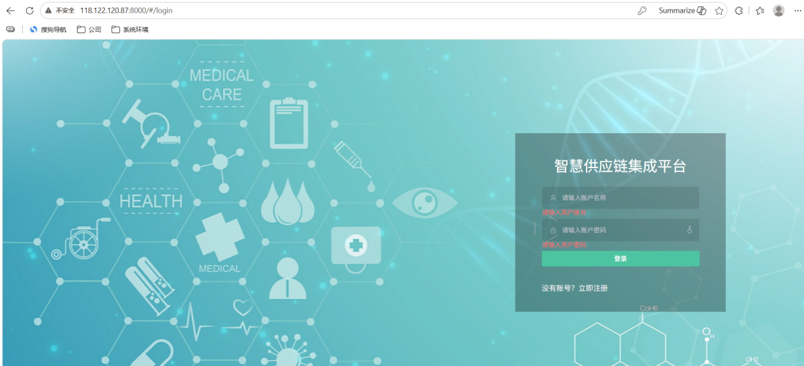

步骤 5：进入客户管理模块，发起医院对接申请
- 系统左侧菜单栏找到【基础数据】，点击展开子菜单，选择【客户管理】；
- 客户管理列表页面，点击上方绿色【添加客户】按钮，弹出系统选择弹窗。
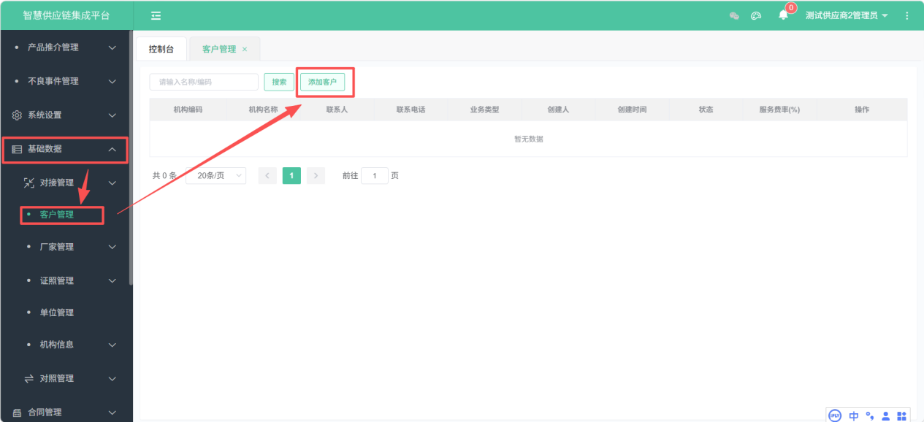

步骤 6：检索并选择眉山市人民医院设备系统
- 在弹窗搜索框输入关键词眉山，点击【搜索】；
- 搜索结果包含两条客户，务必选中「眉山市人民医院设备」（不要选错第一条 “眉山市人民医院”）；
- 确认选中该行后，点击弹窗右下角【保存】。
- 系统自动弹窗提示：已向眉山市人民医院设备管理端发送对接审核申请。
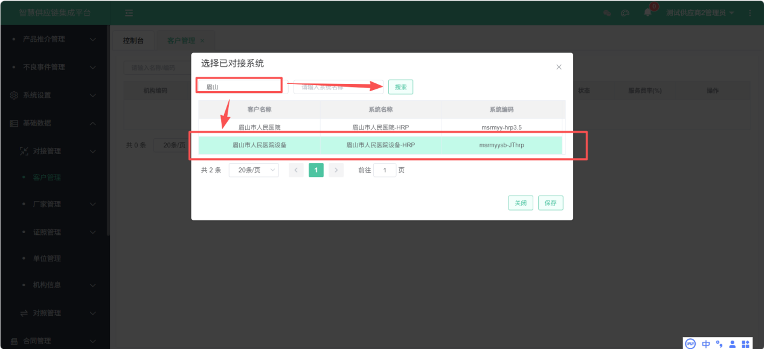

步骤 7：输入校验码，完成医院系统对接
- 联系眉山市人民医院医学工程科，电话：028-38201938，获取对接校验码；
- 重复步骤 5、6，重新打开添加客户弹窗；
- 选中「眉山市人民医院设备」，在弹窗内填写院方提供的校验码，点击保存；
- 返回客户管理列表，出现「眉山市人民医院设备」机构条目、状态显示已确认，代表对接成功。
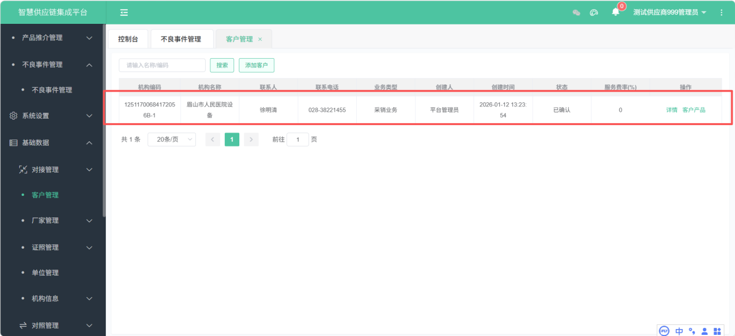

步骤 8：进入推介资料管理，新增设备推介项目
- 左侧菜单栏找到【产品推介管理】，展开子菜单选择【推介资料管理】；
- 页面顶部下拉框筛选：眉山市人民医院设备；
- 点击页面左上角绿色【新增】按钮，弹出新增推介资料表单。
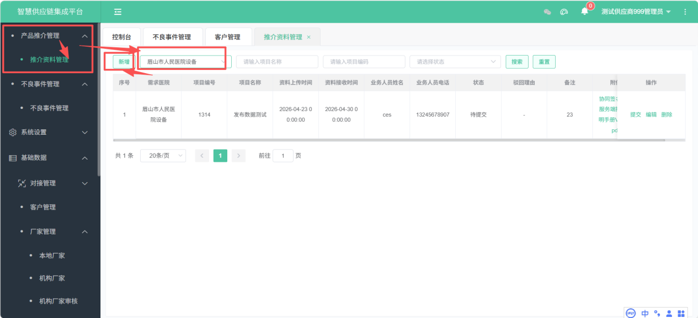

步骤 9：填写项目信息、录入设备明细并保存
- 带 * 为必填项，依次填写：
- 需求医院：默认锁定「眉山市人民医院设备」，无需修改；
- 项目编码：录入院方提供的项目编码（具体为眉山市人民医院官网上的调研项目编码）；
- 项目名称、业务人员、业务人员电话、备注按需填写；
- 附件：点击上传，仅支持 PDF 格式，文件不要过大；
- 下方【产品明细】板块，点击【新增行】，逐行录入设备信息：厂家名称、产品名称、品牌、规格、报价、注册证号、质保备注、成交价格佐证；
- 全部信息录入完成后，点击弹窗右下角【保存】，本条推介资料暂存，状态为「待提交」。
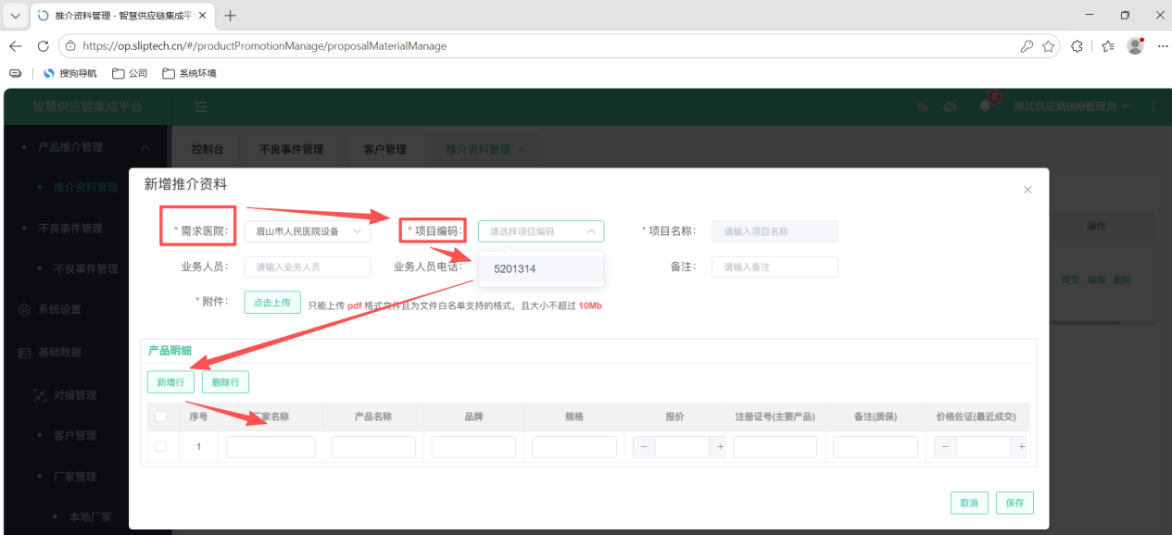

步骤 10：提交 / 编辑 / 删除推介资料记录
- 提交：核对保存后的设备、项目信息无误，在列表右侧操作栏点击【提交】，资料推送至医院审核；
- 修改编辑：提交前如需调整参数，点击【编辑】，重新打开表单修改内容后再次保存；
- 删除记录：若项目作废，点击【删除】，可整条清除当前推介资料记录。
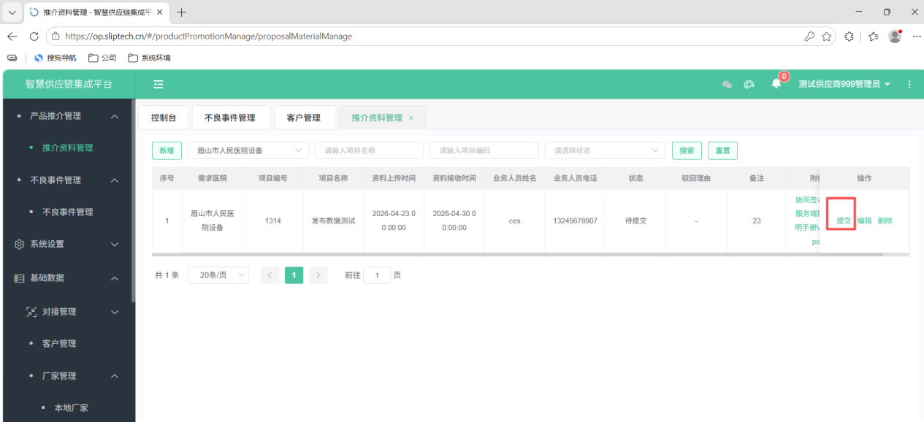

常见注意事项
- 注册信息必须与企业营业执照完全一致，否则医院审核会驳回；
- 对接系统区分「眉山市人民医院（HRP）」和「眉山市人民医院设备（HRP）」，设备业务仅可选择第二条；
- 推介附件仅支持 PDF，图片、Word 文件无法上传；
- 未提交的资料可无限次编辑，提交后需医院退回才能修改；
- 忘记账号密码可联系平台管理员重置。

